深圳市财政预算和投资评审中心办事指引
（政府投资项目工程结算评审、竣工决算评审）

一、受理范围
（一）使用财政性资金占项目总投资的比例超过百分之五十以上的政府投资项目；
（二）使用财政性资金占项目总投资的比例在百分之五十以下，但是政府拥有项目建设、运营实际控制权的政府投资项目；
（三）市财政部门交办评审的其他项目。
二、受理对象
评审项目由政府投资项目单位或经项目单位授权的建设单位送审。
项目单位是指项目建议书、可行性研究报告、初步设计、项目总概算的组织编制和申报单位。建设单位是指政府投资工程项目统一建设管理单位、项目（法人）自建单位和市场化委托建设单位等。
项目单位或者建设单位应当按照相关要求提供送审资料，不得委托其他单位或者个人代理送审事宜。
三、受理条件
（一）工程结算评审。
1.送审的工程结算以一个合同为最小单位（经批准分段结算的除外）；
2.合同内容已完成并通过验收；
3.工程结算经过建设单位审核确认；
4.结算资料按要求准备充分完整。
（二）竣工决算评审。
1.项目通过竣工验收；
2.应经财政投资评审的工程结算已完成评审或未经财政投资评审的工程结算送审合计金额小于400万元;
3.决算资料按要求准备充分完整。
市财政预算和投资评审中心不受理存在以下情况的项目：
（1）正处于行政机关处理、处罚期间的;（2）突破总概算且未获得发改部门同意调整的；（3）其他不满足评审条件的。
四、受理地点及咨询方式
受理地点：深圳市福田区景田路70号图书馆大厦2楼深圳市财政预算和投资评审中心资料收发室
咨询方式：0755-83933859
五、申请材料
（一）工程结算评审。
1.必备材料：（1）合同结算评审申请书；（2）项目立项资料；（3）项目招投标资料；（4）预算造价文件；（5）合同资料；（6）开竣工证明资料；（7）结算造价成果文件；（8）工程量计算书；（9）图纸资料。
2.补充材料：（1）工程变更及签证资料；（2）材料及设备的定价依据；（3）施工方案；（4）工料机调差资料；（5）合同奖罚资料；（6）土方、基坑支护及桩基工程施工资料；（7）其他资料。
（二）竣工决算评审。
1.必备材料：（1）决算评审申请书；（2）项目立项资料；（3）项目竣工财务决算说明书；（4）项目竣工财务决算报表；（5）基建拨款明细表；（6）基建支出明细表；（7）项目建设管理费支出明细表；（8）开工令、竣工验收报告；（9）未经评审（审计）的工程类合同（400万以下），提供资料详见《合同结算评审提交资料表》）；未经评审（审计）服务类项目的合同、成果文件、中标通知书、招投标文件、结算书、履约评价报告等资料；（10）已评审（审计）项目的结算报告；（11）相关会计账簿及凭证（包括科目余额明细表、记账凭证、发票、财政支付令列表、在建工程转资产相关凭证等）。
2.补充材料：必要的其他资料（如：设备类项目的设备清单、项目资产移交相关资料等）。
上述申请材料具体要求详见附件。
财政投资评审实行资料预检查制度。对于重大项目，项目单位或者建设单位可以提前向市财政预算和投资评审中心预约检查送审资料，并根据市财政预算和投资评审中心的检查意见补充完善。
六、办理时限
市财政预算和投资评审中心收到送审资料后，对不符合受理条件的，一次性书面告知不受理的理由，退回项目单位或者建设单位补正。对符合受理条件的，出具受理通知书并在下列期限内出具评审报告（征求意见稿）：
（一）材料设备采购、服务类合同结算评审项目为20个工作日。
（二）送审金额5000万元以下(含5000万元)的结算、决算评审项目为30个工作日（材料设备采购、服务类合同除外）。
（三）送审金额5000万元至2亿元(含2亿元)的结算、决算评审项目为40个工作日（材料设备采购、服务类合同除外）。
（四）送审金额2亿元至5亿元(含5亿元)的结算、决算评审项目为50个工作日（材料设备采购、服务类合同除外）。
（五）送审金额5亿元以上的结算、决算评审项目为60个工作日（材料设备采购、服务类合同除外）。
（六）评审项目复杂或者情况特殊，可以延长评审时限，延长时间不超过30个工作日。
项目单位或者建设单位补充送审资料，市财政预算和投资评审中心进行现场勘察、检验、检测、鉴定或者组织评审数据核对的，所需时间不计入评审期限。
七、出具评审报告
项目单位或者建设单位应当自收到评审报告（征求意见稿）之日起10个工作日内组织相关单位完成核对等工作，并向市财政预算和投资评审中心提交书面反馈意见，需要补充完善送审资料的，应当一并提供相关资料。
市财政预算和投资评审中心在收到书面反馈意见后，可以根据评审项目情况和工作需要组织建设单位、设计单位、施工单位等进行评审数据核对，完成核对后应及时出具评审报告。
八、办理流程
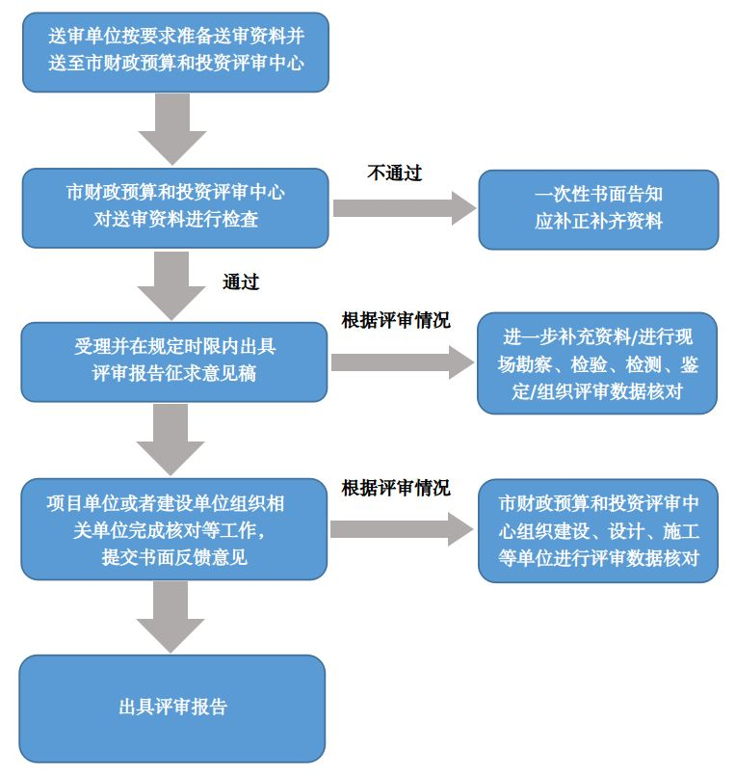
附件：1.评审申请书范本
2.结算评审提交资料表
3.决算评审提交资料及附表

